Nytt feltreglement

1. GENERELT
1.1 | Feltskyting med pistol/revolver er egne øvelser på linje med de andre nasjonale og internasjonale øvelsene som Norges skytterforbund administrerer.
1.2 | Klasser og øvelser  Klasser og øvelser i approberte stevner, NM-øvelser, merke- og opprykkskrev og premietabeller følger de generelle reglene som er gitt i Fellesreglementet med vedlegg.
1.3 | Feltøvelser for ungdom  Skyttere i ungdomsklassene kan skyte tohånds på alle standplasser.
1.4 | Bekledning  Med mindre annet fremgår av de enkelte bestemmelser, er det ingen begrensninger i valg av bekledning, blender, lueskygge, klaffer eller fottøy. Bekledningen eller annet utstyr må likevel ikke gi kunstig støtte til hele eller deler av kroppen. Dette inkluderer bruk av Kinesio eller lignende medisinsk tape som stiver av, eller på en urimelig måte begrenser skytterens bevegelighet i ben, kropp eller armer. Vanlig armbånd, armbåndsur og tilsvarende er ikke å anse som kunstig støtte.  Det oppfordres til å benytte klubbidentifiserende bekledning under premieseremonier.
1.5 | Hørselvern  Alle skyttere og andre i umiddelbar nærhet av standplass skal bruke ørepropper, øreklokker eller lignende hørselvern. Det er ikke tillatt for skyttere å bruke hørselvern som har innebygget noen form for mottakerutstyr. Hørselvern med elektronisk lydnivåbegrensning kan benyttes.
1.6 | Briller  Alle skyttere anmodes om å bruke beskyttelsesbriller eller lignende øyebeskyttelse under skyting.  Under magnumfelt skal skytter bruke briller med sidebeskyttelse eller lue med sideklaffer.
1.7 | Utstyr som er til hinder eller ubehag for andre  En skytter som benytter våpen eller annet utstyr som er til hinder, unødvendig ubehag eller skade for andre eller omgivelsene, skal innrette seg etter standplassleders eller stevneleders instruks om å endre forholdene for å unngå dette.  Dersom skytter ikke retter forholdet, skal juryen vurdere om vedkommende diskvalifiseres. Denne bestemmelsen gjelder ikke ubehag som skyldes tomhylser.
1.8 | Funksjoneringsfeil og våpenbrudd  Alle funksjoneringsfeil og/eller våpenbrudd belastes skytteren, og det gis ikke anledning til å skyte serien på nytt.  Skytter kan fortsette med annet våpen i samme våpengruppe. På stevner med våpenkontroll må våpnet fremlegges for kontroll umiddelbart etter at runden er fullført.  Nødvendig funksjonsskyting etter våpenbrudd, skal foretas under kommando av standplassleder.
1.9 | Røyking  Røyking på standplass eller i feltløypa er forbudt. Dette gjelder også elektroniske sigaretter (e-sigaretter).  - Ved første overtredelse gis det en advarsel,  - ved ytterligere overtredelser trekkes to (2) poeng og det gis en advarsel.
1.10 | Mobiltelefon  Mobiltelefoner skal være avslått eller satt på lydløs, både på standplass og i løypa.  - Ved første overtredelse gis det en advarsel,  - ved ytterligere overtredelser trekkes to (2) poeng og det gis en advarsel.

2. SIKKERHET
 | Generelle sikkerhetsregler
2.1 | Alle våpen skal til enhver tid behandles med største forsiktighet og som om de var ladd.  En pistol anses som ladd når en patron eller et magasin med patron(er) er satt i våpenet. En revolver er ladd når tønne med patron(er) er svingt inn (låst).
2.2 | Stevneleder er ansvarlig for at skyteområdet er godkjent og at baneinstrukser følges.  Alle stevnefunksjonærer og skyttere skal være kjent med reglementet og forvisse seg om at det følges.  Juryene, standplassleder/-personell, skyttere og publikum skal informeres om spesielle sikkerhetsbestemmelser.
2.3 | Skytternes, funksjonærenes og tilskuernes sikkerhet krever kontinuerlig og omhyggelig aktpågivenhet ved våpenhåndtering og særlig forsiktighet når en beveger seg omkring i områder hvor våpen medbringes. Skulle noen vise mangel på selvdisiplin, er det arrangørens plikt å innskjerpe disiplinen, og skyttere og ledere skal hjelpe til med dette.
2.4 | Skytingen kan når som helst stoppes av hensyn til sikkerheten. Tilstedeværende skal øyeblikkelig gjøre standplassledere eller jurymedlemmer oppmerksom på enhver situasjon som kan være farlig eller som kan forårsake en ulykke.
2.5 | Utstyrskontrollør, standplassleder eller et jurymedlem kan ta i en skytters utstyr (våpen inkludert) for å kontrollere det, uten hans samtykke, men skytteren skal hvis mulig være til stede og vite om det.
2.6 | Et sikkerhetsflagg i form av en snor, plugg eller skive i godt synlig kontrastfarge skal settes i våpen straks standplassleder gir ordre om våpenvisitasjon. Etter visitasjon plasserer skytteren våpen og eventuelle magasin i hylster, ryggsekk, bag, veske, futteral, koffert eller lignende.
2.7 | Pakker skytteren ned våpenet eller fjerner det fra standplass før det er kontrollert av en funksjonær, skal vedkommende diskvalifiseres.
2.8 | Våpen skal være nedpakket til standplassleder gir ordre om at våpen kan pakkes fram, eller det beordres «ta frem våpen og fyll magasin eller tønne».
2.9 | Avstand mellom skytterne  Avstand mellom hver skytter på standplass bør generelt være minimum én meter, men på NM skal det være minimum én meter. Under magnumfelt skal avstanden mellom skytterne alltid være minimum to meter.
2.9.1 | For å få til to meter avstand mellom skytterne under magnumfelt, kan skytterlaget deles i to, slik at skyttere på skiver med oddetall skyter først på standplasser med oddetall og skyttere på skiver med partall skyter først på standplasser med partall.

3. ØVELSER I FELTSKYTING
3.1 | Følgende øvelser skytes  Gruppe 1:  - Finfelt (1F)  - Grovfelt (1G)  - Militærfelt (1M)  - Revolverfelt (1R)  Gruppe 2:  - Spesialfeltpistol (1SP)  - Spesialfeltrevolver (1SR)  Grupppe 3:  - Spesialfelt, Magnum 1 (1M1)  - Spesialfelt, Magnum 2 (1M2)
3.2 | Skyteprogrammet for alle øvelsene i gruppe 1 skal gjennomføres ved å skyte seks (6) skudd pr. standplass.
3.3 | Skyteprogrammet for alle øvelsene i gruppe 2 og 3 skal gjennomføres ved å skyte fem (5) skudd pr. standplass.
3.4 | Arrangøren skal gi skytterne anledning til å delta i de øvelser stevnet omfatter, så fremt andre begrensninger ikke kommer frem i terminlisten eller annen behørig annonsering. Dette gjelder kun så fremt skytteren møter opp til stevnestart.

4. VÅPEN- OG AMMUNISJONSSPESIFIKASJONER
4.1 | Våpenspesifikasjoner  Tabell for våpenspesifikasjoner:  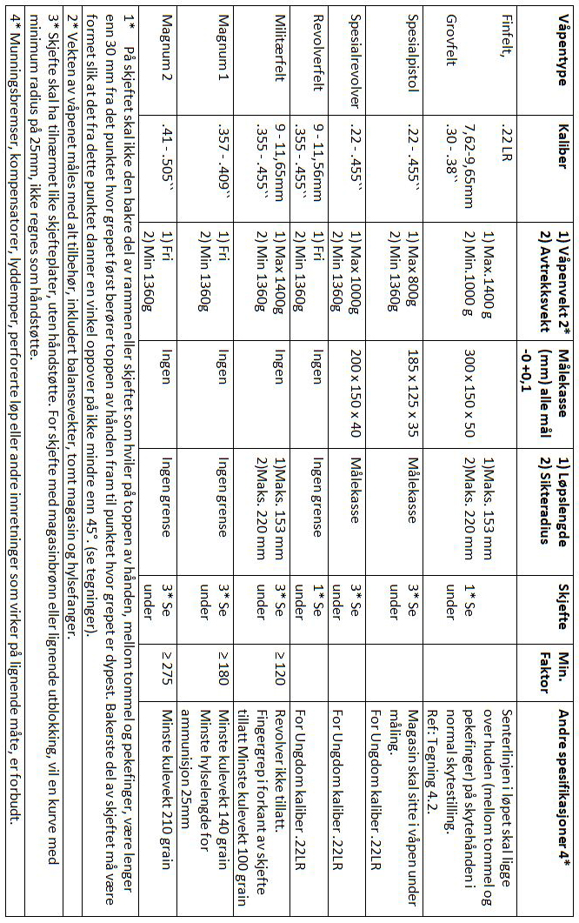

4.2 | 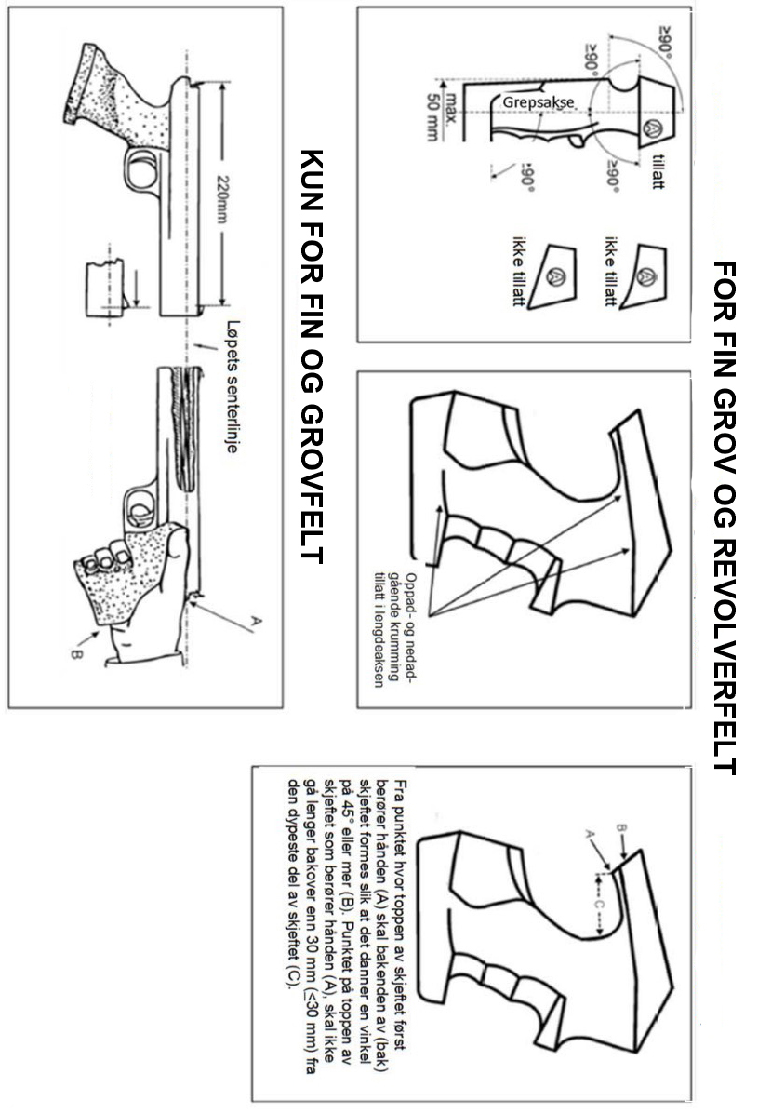  Skjeftespesifikasjoner

4.3 | Utstyrskontroll  I norgesmesterskap skal det gjennomføres utstyrskontroll av samtlige deltagere før disse kan starte konkurransen. I andre stevner er dette ikke obligatorisk, men det anbefales å foreta stikkprøvekontroller i løypa.  Ved utstyrskontroll skal skytteren overlevere våpen til utstyrskontrolløren med sikkerhetsflagget satt inn.
4.4 | Målekasser  Målekasser for å kontrollere et våpens maksimumsmål tillates å ha en produksjonstoleranse på 0,0 til +1,0 mm.
4.5 | Sikter  Bare åpne sikter er tillatt. Beskyttende deksel på åpne for- eller baksikter er forbudt.
4.6 | Hylsefanger  Hylsefanger er tillatt dersom denne er montert på våpenet eller magasinet. Hylsefangeren trenger ikke sitte på våpenet ved kontroll i målekassen, men teller med i våpenets totalvekt.
4.7 | Ammunisjon  Magnumammunisjon er kun tillatt i øvelsene Magnum 1 og Magnum 2.  Med «Magnumammunisjon» menes ammunisjon med faktor 180 eller mer.  Svartkruttladning og patroner ladet med svartkrutt eller pyrodex er ikke tillatt.
4.8 | Måling av avtrekksvekt  En loddvekt med knivegg eller med gummiflate skal benyttes. En rull eller annen roterende anordning på avtrekksvekten er ikke tillatt.
 | 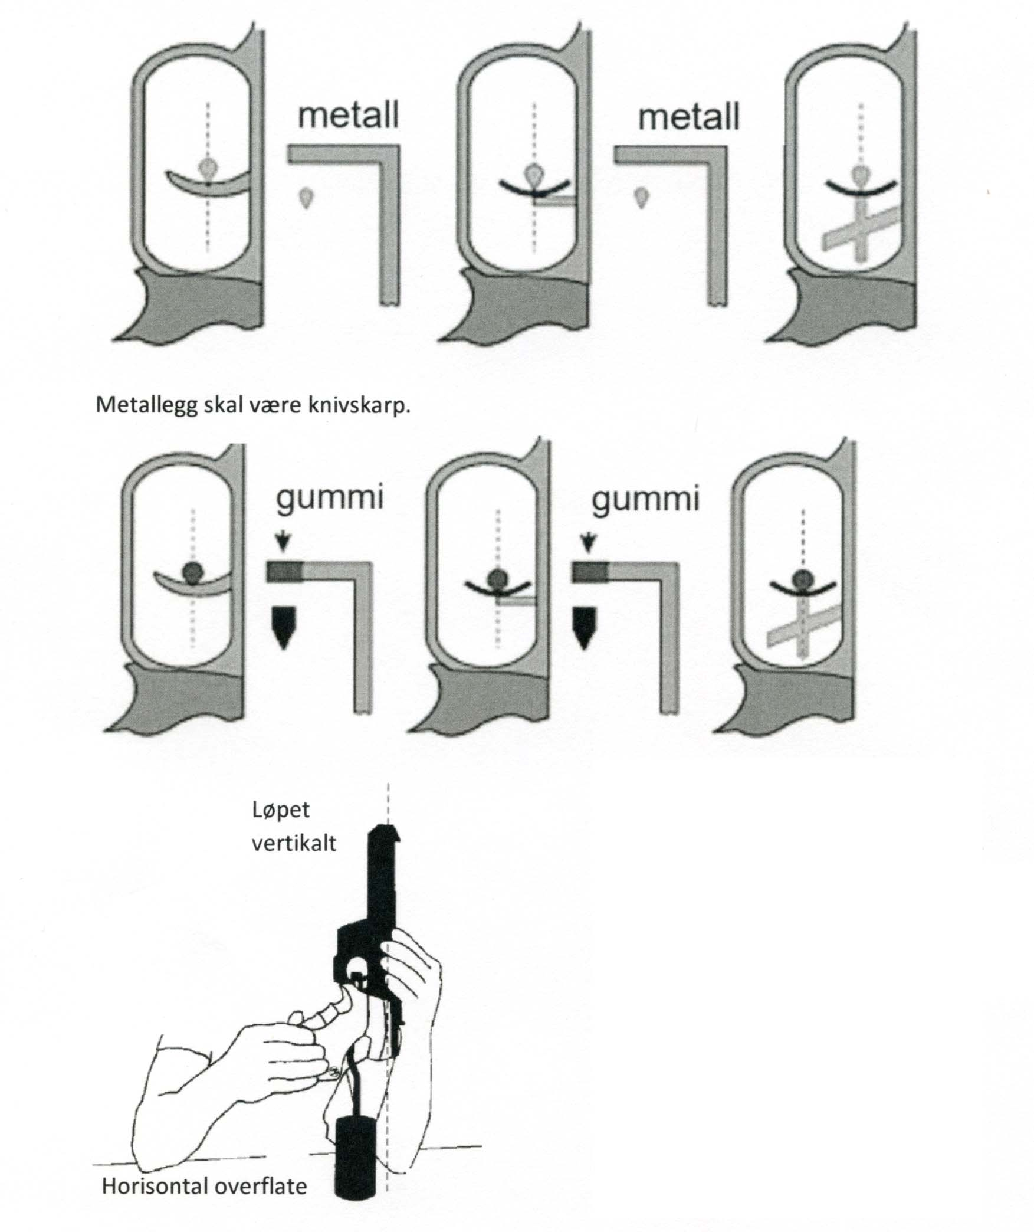
4.8.1 | Avtrekksvekten skal måles med loddet hengende nær midten av avtrekkeren og løpet holdt loddrett. Vekten skal plasseres på en plan flate og løftes derfra. Kontrollen skal utføres av en utstyrskontrollør.
4.8.2 | UTGÅR
4.8.3 | Maksimum tre (3) forsøk på å løfte vekten er tillatt. Hvis avtrekket underkjennes, kan våpenet først legges fram på ny etter justering.
4.8.4 | For revolver skal avtrekksvekten måles i single action (spent hane) dersom revolveren har denne funksjonen og hanesporen ikke er fjernet. Det er ikke anledning til å montere strips, eller annen midlertidig lett demonterbar innretning for å hindre at hanen kan spennes.  Har ikke revolveren single action funksjon, eller hvis hanesporen er fjernet, måles avtrekksvekten i double action (nedspent hane).
4.8.5 | Avtrekket skal holde minimumsvekten gjennom hele konkurransen. Det kan tas stikkprøver av avtrekksvekten umiddelbart etter skutt serie på alle standplasser. Skytter(e) velges ut ved loddtrekning. Trekningen foretas av jurymedlemmer ved hjelp av nummerlapper e.l.  Standplassleder/utstyrskontrollør foretar kontrollen før skytter forlater aktuell standplass.  Hvis skytterens våpen ikke består kontrollen, eller en skytter som er valgt ut ikke møter til kontroll, skal vedkommende diskvalifiseres.  Rettede kontroller (bevist utvelgelse av skyttere) foretas når juryen har berettiget mistanke om at en skytter har endret, eller har forsøkt å endre våpenet sitt, bekledning eller utstyr.
4.9 | Faktorkontroll  Utregning av faktor skal gjennomføres ved å benytte følgende formel:  (Kulevekt (grains) x Kulehastighet (f/s)) / 1000 = Faktor.
4.9.1 | Kontroll foretas på tilfeldig valgt sted i feltløypen. Kontrollsted kan variere fra lag til lag.  Kontrollen gjøres som en stikkprøvekontroll, og det er ikke nødvendig å kontrollere alle skytterne.
4.9.2 | Standplassleder skal vente til skytterne har fylt tønne eller magasin før det gis ordre om å tømme våpen/magasin for kontroll av faktor. Alle patronene (antall i henhold til øvelse) leveres kontrollør.
4.9.3 | Dersom kontrollen ikke foretas direkte på standplass, pakkes patronene i en pose merket med skytterens nummer, lag nummer samt våpennummer og -type. Vedkommende bes møte til testskyting umiddelbart etter fullført feltrunde.
4.9.4 | Av patronene som skytteren har levert, demonteres én for å sjekke kulevekt. Holder ikke denne, sjekkes én til. Holder heller ikke denne vektkravet, skal skytteren diskvalifiseres.
4.9.5 | De øvrige patronene benyttes til hastighetsmåling. Den laveste hastigheten strykes, og gjennomsnittlig hastighet for de øvrige målingene brukes til å regne ut faktor. Oppnås ikke kravet, skal skytteren diskvalifiseres.
4.9.6 | Under faktorkontroll skal samme våpen som er brukt i konkurransen benyttes. Ingen forandringer eller puss av våpen er tillatt før prøveskyting gjennomføres.
4.9.7 | Nekter skytteren å medvirke til kontrollen (leverer ikke fra seg patroner, møter ikke til kontrollen e.l.), skal vedkommende diskvalifiseres.
4.9.8 | Arrangøren må benytte hastighetsmåler og vekt av anerkjent type og som er i god stand. Feilmargin på utstyret anses da som så liten at den ikke vil ha innvirkning på måleresultatet.

5. LØYPA, SKIVER/FIGURER/SKIVEMATERIELL
5.1 | En ordinær feltløype består av 10 standplasser.  For alle øvelser kan redusert løype brukes når det fremgår av terminlista. Det skal minimum være fem standplasser.  Stevner med redusert løype gir ikke grunnlag for klassesetting.
5.2 | Arrangøren bestemmer hvilke skiver/figurer som skal benyttes. Som regel bør man gjøre bruk av varierende mål/figurer, oppdukkende og/eller forsvinnende mål. Minst én figur pr. standplass skal ha minimum størrelse to cm i høyde og bredde pr. meter avstand (gjelder ikke NM), slik at en figur på f.eks. 20 meter skyteavstand, skal være minst 40 x 40 cm. Bredde og høyde måles som største mål på figuren, se skisse.  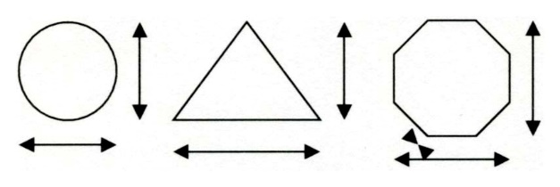
5.3 | På inntil to standplasser kan det benyttes tvungen skuddfordeling.
5.4 | Tipper og fallfigurer  «Tipper» og fallfigurer kan benyttes. De skal monteres på en slik måte at de faller for alle godkjente kalibre i konkurransen. Figuren må lages slik at treff kan påvises, og den skal overmales mellom hvert skytterlag for å fastslå eventuelle treff. Synlig treff i frontplate på fallfigurer og tipper godkjennes selv om figuren blir stående. Figurene SKAL ha kontrastfarge.
5.4.1 | Med tipper menes metallfigur som med treff svinger fram eller utløser en mekanisme som svinger fram én eller flere skiver/figurer. Brukes tipper, skal det på samme standplass være minst én fast skive/figur.
5.4.2 | Treff i stang eller festeanordning godkjennes ikke som treff, heller ikke sprut fra skudd som treffer bakken i nærheten av figuren. Det henstilles til arrangører om å skjerme festeanordningen best mulig slik at dette problemet unngås.
5.4.3 | Felles tipper på ikke godkjent måte, teller likevel treff i de øvrige figurer på vanlig måte.
5.5 | Selvanvisere, dvs. innretning som midlertidig indikerer treff som må observeres fra standplass, tillates ikke.
5.6 | UTGÅR
5.7 | Alle pappskiver skal være utstyrt med nøytral kant eller være festet til bakskive for å unngå tvil om kanttreff (tolkekant).
5.8 | Det anbefales at hver skytters skiver/figurer merkes med tall på oversiden av alle målgrupper.
5.9 | Det er ikke tillatt å benytte menneskelignende figurer eller øvelser av «venn/fiende»-karakter.
5.10 | Minimum 50 % av figurene i feltløypa skal ha innersone.
5.11 | Standplass 1 skal ha så lav vanskelighetsgrad at skytterne kan bruke den som innskytingsstandplass. For øvrig henstilles det om at løypa gis økende vanskelighetsgrad fra standplass 1-10.
5.12 | Skytetider og avstander  Skytetidene på de forskjellige standplassene må tilpasses skyteavstand og størrelse på skivene/figurene.
5.12.1 | Skytetid i gruppe 1 og 2 bør variere mellom 10 og 15 sekunder. Korteste tillatte skytetid er 6 sekunder.
5.12.2 | Skytetid i gruppe 3 kan være inntil 60 sekunder. Korteste tillatte skytetid er 14 sekunder.
5.12.3 | Skyteavstand i gruppe 1 og 2 skal være maksimum 70 meter. For tipper eller fallfigur skal avstand være minimum 10 meter.
5.12.4 | Skyteavstand i gruppe 3 skal være maksimum 200 meter. For tipper eller fallfigur skal avstand være minimum 15 meter.

6. SKYTESTILLINGER
6.1 | 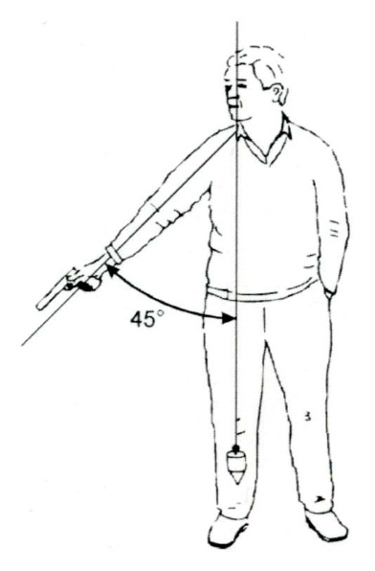  Klarstilling  Ved stående og knestende skytestilling skal våpenet senkes til klarstilling i maksimalt 45 grader etter kommando «KLAR». Før kommando «ILD» (eller før skivene svinger frem), skal armen(e) som holder våpenet være rolig i denne stillingen.  Med 45 grader menes armens (eller armenes) vinkel i forhold til loddlinjen, se skisse.  Klar-stilling 45 grader gjelder ikke på standplasser med liggende skytestilling.
6.2 | Brudd på klar-stillingen  Brudd på klar-stillingen skjer når en skytter:  - Løfter armen(e) for tidlig og bevegelsen blir en del av løftet (uavbrutt bevegelse),  - ikke senker armen tilstrekkelig etter kommando «KLAR» eller  - har armen høyere enn 45 grader ved kommando «ILD».
6.3 | Våpengrep  En del av skytestillingen omfatter også hvordan skytter holder våpen under gjennomføring av øvelsen, også kalt våpengrep.
6.3.1 | Skyting med én hånd innebærer at skytter holder våpenet med valgfri hånd. Den ledige hånden skal ikke være i kontakt med våpenet eller den armen eller hånden som holder våpenet.
6.3.2 | Ved enhåndsskyting med revolver, skal hanen, dersom skytteren velger dette, spennes med den samme hånden som holder våpenet.
6.3.3 | Skyting med to hender innebærer at skytter skal bruke begge hender til å holde våpenet, og at begge hender skal være i fysisk kontakt med våpenet eller skjeftet.
6.3.4 | Våpengrep «fri» gir skytteren valgfrihet til å selv velge hvilket grep som en vil benytte.
6.4 | Knestående stilling  Ved knestående skyting skal ett eller begge kne være i bakken.
6.5 | Sittende stilling  For å ivareta sikkerheten, skal vinkelen mellom leggen og låret skal være maks. 90 grader målt ved innsiden av kneet.  Utgangs-/klarstilling på 45 grader kan fravikes der en skytter ikke oppnår dette i sittende stilling ved senking av våpenet til utgangsstilling fordi skytebenk eller lignende forhindrer dette.
6.6 | Liggende stilling  Liggende stilling utføres slik at skytteren ligger på magen med overkropp 10 - 20 grader skrådd oppover i forhold til siktelinje, se skisse.  Det skal skytes med tohånds grep, og hele våpenet skal alltid holdes foran en markert linje eller kant på standplassen. Det er ikke tillatt å bygge opp kunstig støtte.
 | 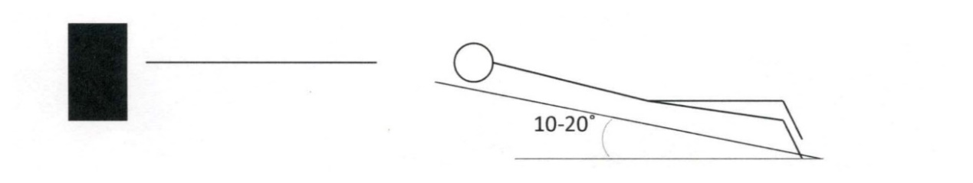
6.7 | Legeerklæring  Skyttere med legeerklæring som viser at de ikke kan skyte stillingene sittende, knestående eller liggende, kan få skyte stående fri på samme skytetid og utgangsstilling.  Skytingen skal skje fra tildelt standplass og samtidig som de øvrige skytterne i laget dersom dette er mulig. Hvis ikke, må skytteren skyte alene etter at de øvrige i laget har skutt ferdig.  Legeerklæringen må ikke være eldre enn 12 måneder, med mindre det fremgår av erklæringen at lidelsen er kronisk.

7. KONKURRANSEREGLER
7.1 | Skytingen skal foregå fra standplass hvor den enkelte skytters plass er i henhold til startliste, og hvor forholdene er tilnærmet like for alle skytterne. Skal det skytes mot flere skiver/mål, må disse tydelig avgrenses/merkes fra de øvrige skytternes mål. Skivene/målene skal være like synlige for alle.
7.x | Like forhold  Det skal etterstrebes at alle skyttere i et lag skal ha tilnærmet like forhold.  Høyre og venstre side av skivesett skal benyttes. Ledige standplasser skal plasseres mot midten av laget.
7.2 | Prøveskyting  Prøveskyting er ikke tillatt i oppsatt løype.
7.3 | Standplasslinje  Standplasslinjen er en klar markering satt av arrangør for å markere hvor langt frem skytterne kan stå. Det er ikke tillatt å tråkke på eller over standplasslinjen.
7.4 | Ordre på standplass  Standplassleder gir følgende ordrer:
«TA FREM VÅPEN OG FYLL MAGASIN ELLER TØNNE»
Det gis nødvendig tid til at skytterne kan pakke frem våpen, fjerne sikkerhetsflagg og fylle magasin/tønne med korrekt antall patroner.
«LADING»
Skytterne lader våpen.
«ER SKYTTERNE KLARE»
Dersom ingen melder fra, kommanderes etter 5 sekunder:
«KLAR»
Etter 5 sekunder kommanderes:
«ILD» (eller det gis lydsignal eller skivene vender fram).
De to (2) siste sekundene av skytetiden kommanderes:
«STAAAANS» (eller det gis lydsignal i to sekunder).
Eller skivene vender bort.
Det kommanderes deretter:
«TØM, PLUGG, KLAR TIL VISITASJON»
Standplassleder eller assistent visiterer alle våpen og magasin. Det kommanderes deretter:
«PAKK NED VÅPEN»
Våpen pakkes ned eller hylstres.
Når standplassleder ser at alle våpen er pakket ned eller hylstret, kommanderes:
«ANVIS»
Det anvises.
Skytter er ikke klar
Dersom en skytter ikke er klar når det kommanderes «ER SKYTTERNE KLARE», skal vedkommende umiddelbart melde fra ved å rope «NEI» klart og tydelig.
Standplassleder kommanderer da:
«NEI ER SAGT, NY KOMMANDO OM 15 SEKUNDER»
Etter 15 sekunder (det gis ikke ytterligere tid), kommanderes «KLAR» og kommandoene fortsetter som normalt.
7.5 | Feil kommando på standplass  Hvis skytteren mener at standplassleder har gitt uriktig kommando og/eller opptrådt feil, skal vedkommende holde våpenet i sikker retning og løfte én hånd. Så snart serien er slutt, skal vedkommende informere standplassleder.
7.5.1 | Blir påstanden godtatt, skal skytteren få skyte serien på nytt.
7.5.2 | Blir påstanden ikke godtatt, kan skytteren skyte serien, men skal straffes med trekk av to (2) poeng fra resultatet av serien.
7.5.3 | Hvis skytteren har avgitt skudd etter kommando «ILD» skal protesten ikke godtas, med mindre protesten gjelder for kort skytetid eller at «STANS» er ropt i mindre enn to (2) sekunder.
7.6 | Skytestillinger i fin- og grovfelt  - ved minimum fem standplasser skal skytingen utføres stående med én hånd,  - ved øvrige standplasser benyttes minst to av følgende stillinger:  - stående fri  - knestående  - liggende  - to hender  - sittende
7.x | Skytestillinger i militærfelt, revolverfelt, spesialpistol og spesialrevolver  - ved minimum én standplass skal skytingen utføres stående med én hånd,  - ved øvrige standplasser benyttes minst to av følgende stillinger:  - stående fri  - knestående  - liggende  - to hender  - sittende
7.7 | Skytestillinger i magnumfelt  I magnumfelt skal det skytes med to hender. For øvrig kan samtlige stillinger benyttes.

8. STRAFF OG POENGTREKK
Dersom det gis en advarsel, skal dette opplyses til skytteren og noteres på skytekortet.
En skytter som pådrar seg tre (3) advarsler i samme øvelse, skal diskvalifiseres.
8.1 | Skytter som etter at kommando «KLAR» er gitt, tråkker på eller over standplasslinjen, straffes slik:  - Første gang gis det en advarsel,  - andre gang trekkes skytteren to (2) poeng og det gis en advarsel.
8.2 | Skytter som avgir skudd før kommando «LADING» eller etter at våpnene er visitert skal diskvalifiseres.
8.3 | Skytter som fyller magasin eller tønne før kommando «TA FREM VÅPEN OG FYLL MAGASIN ELLER TØNNE», straffes slik:  - Første gang gis det en advarsel,  - andre gang trekkes skytteren to (2) poeng og det gis en advarsel.
8.4 | Skytter som avgir skudd mellom kommando «LADING» og «ILD», trekkes to (2) poeng pr. skudd. Øvelsen skal skytes med de resterende skudd.
8.5 | Skytter som bryter Klar-stillingen, jf. pkt. 6.2, straffes slik:  - Første gang gis det en advarsel,  - andre gang trekkes skytteren to (2) poeng og det gis en advarsel.  Hvis det i tillegg skytes for tidlig, trekkes to (2) poeng for hvert skudd som er avgitt for tidlig.
8.6 | Skytter som skyter en standplass med feil stilling, trekkes fire (4) poeng.
8.7 | Skytter som avgir skudd etter kommando «STAAANS», trekkes to (2) poeng for hvert skudd. Det er kun funksjonæren som gir kommando som kan avgjøre om skudd er avgitt for sent.  NB: For sent avgitt skudd skal være markant for sent, dvs. at det skal være tydelig opphold mellom slutten av kommando «STAAANS» og avfyring av skuddet.
8.8 | Skytter som ved magasinkontroll viser seg å ha ladet med for mange patroner, straffes slik:  - Første gang trekkes to (2) poeng og det gis det en advarsel,  - andre gang diskvalifiseres skytteren.
8.11 | Trekk av poeng foretas under anvisningen, slik at den registrerte poengsum er det endelige resultat for standplassen. Poengtrekket og årsak til poengtrekk (regelpunkt) skal noteres på skytekortet. Det kan ikke gis minuspoeng.

9. DØMMING
9.1 | Dømming av skiver skal foretas av godkjent dommer.
9.2 | Skudd i feil skive  En skytter kan kun få godskrevet treff i egne skiver.  Kun skytterens eget kaliber og kuletype godkjennes som treff, dog skal det være hull etter prosjektilet i skive/figur. Skytter kan kun få godskrevet det antall skudd som vedkommende har avgitt.
9.2.1 | Hvis en skytter får skudd i sin(e) skive(r) fra naboskytter som skyter med større kaliber/kuletype, kan vedkommende få skyte om igjen hvis treff savnes. Ved slik omskyting godskrives skytteren resultatet etter omskytingen.
9.3 | Poeng  Det gis ett (1) poeng for treff og ett (1) poeng for truffet figur. Innertreff gir ikke ekstra poeng, men noteres for bruk ved rangering.
9.3.1 | Antall treff og antall figurer som er truffet summeres (eks.: 6 treff i 6 fig. = 12 poeng), og poengsummen noteres på skytekortet sammen med antall innersoner.
9.3.2 | Skytter er selv ansvarlig for å kontrollere at rett resultat blir registrert før han forlater standplass. Han kan be om at resultatet leses opp.
9.4 | For å sikre korrekt registrering, skal standplassleder peke ut en tilfeldig skytter som skal kontrollere den som skriver poeng. Alternativt kan arrangør oppnevne egne funksjonærer til denne oppgaven.
9.5 | Skytterne skal ha anledning til å kontrollere sine skiver.
9.6 | Ingen annen enn den funksjonær som skal dømme, kan være i kontakt med figur (skive) inntil dømming er gjennomført.
9.7 | Tolking  All tolking skal skje med godkjent platetolk. Figuren kan henge vertikalt når det tolkes.  For å telle som treff må kulehullet minimum tangere selve treffsonen på skiva. Tvil om treff skal tolkes i skutt kaliber. Protest på standplasslederens avgjørelse om treff/ikke treff skal først avgjøres ved tolking på stedet. Dersom det er fortsatt uenighet, skal protest forelegges skriftlig for juryen, jf. pkt. 10.4.  (Referanse til godkjent platetolk.)
9.8 | Langskudd ved vendbare mål  Ved «langskudd» når det er benyttet vendbare mål, skal skuddet dømmes som treff dersom det største horisontale mål på kulehullet er:  < kal. .30: 7 mm  ≥ Kal. .30 t.o.m. .38: 11 mm  > Kal. .38 t.o.m. .41: 13 mm  > Kal. .41 t.o.m .505 17 mm

10. ORGANISERING AV NASJONALE KONKURRANSER
10.1 | Funksjonærer  Alle jurymedlemmer og standplassledere skal være godkjent pistol/feltpistoldommer.
10.1.2 | Standplassleder er leder for funksjonærene på sin standplass og er ansvarlig for korrekt gjennomføring.
10.1.3 | Det anbefales at alle funksjonærer på standplass bærer en vest eller annet plagg som identifiserer dem. Standplassleder bør ha annen farge enn de øvrige funksjonærer.
10.2 | Jury  Juryen utpekes i nummerert rekkefølge i et tilstrekkelig antall, minst tre personer, slik at eventuelt involverte/inhabile jurymedlemmer kan fratre. Den skal oppnevnes før konkurransen starter og kan utpekes blant deltagende skyttere med dommersertifikat.  Juryens oppgave er å avgjøre skiftlige protester og ilegge eventuelle diskvalifikasjoner.
10.3 | Funksjonærlag  Funksjonærlag tillates tidligst to (2) dager før stevnestart for aktuell øvelse. Funksjonærer i denne sammenheng er de som gjør en jobb for arrangøren i forbindelse med gjennomføring av konkurransen som det avholdes arrangørskyting for. De trenger ikke være medlem av arrangørklubben.
10.4 | Protester  Enhver skytter som ikke er enig i handling eller avgjørelse etter muntlig protest, kan protestere skriftlig til juryen. Protestgebyret følger Fellesreglementets bestemmelser (Fellesreglementet pkt. 2.5.5.2). Gebyret refunderes hvis protesten tas til følge.
10.4.1 | Stevneledelsen skal sørge for trykte formularer til bruk ved protester.
10.4.2 | Skriftlige protester avgjøres ved simpelt flertall i juryen.
10.4.3 | Enhver skytter har rett til omgående å protestere muntlig overfor standplassleder på konkurranseforhold, avgjørelser eller handlinger ut fra:  - En skytter mener at NSFs feltreglement ikke er fulgt.  - En skytter er uenig i standplassleders avgjørelse eller handling.  - En skytter er blitt hindret eller forstyrret.
10.5 | Protester på dømming av skiver skal fremmes for standplassleder før skytteren forlater den aktuelle standplassen. Dersom det ikke oppnås enighet, noteres protesten på skytekortet og skytteren må fremme protesten for stevneledelsen senest 20 minutter etter innkomst til sekretariatet. Skive tas ned av standplassleder, merkes med lagnummer og skivenummer, og det noteres på skivens bakside hva som er årsak til protest. Skiven overbringes deretter til jury for avgjørelse.
10.6 | Protest på annet enn dømming skal behandles omgående av standplassleder. Det skal øyeblikkelig iverksettes tiltak for å rette på forholdet eller bringe protesten videre til juryen for avgjørelse. Om nødvendig kan skytingen stanses mens forholdet undersøkes.
10.7 | Protest på resultat kan fremsettes på grunnlag av midlertidige lister eller senest 10 minutter etter at endelig resutatliste er publisert på offisiell resultattavle. Protestfrist skal fremgå av resultatlisten.

11. RESULTATLISTER
11.1 | Resultatlisten skal alltid inneholde maksimalt oppnåelig poengsum for øvelsen.
11.2 | Hvis en skytter ikke fullfører øvelsen, skal navnet og oppnådd resultat stå i resultatliste med merknad «DNF» og uten plassiffer. Det samme gjelder ved lagskyting.
11.3 | Hvis en skytter diskvalifiseres, skal vedkommende likevel stå i resultatlisten uten resultat, med merknad «DSQ» og uten plassiffer. Nummer på paragraf som er overtrådt angis i resultatlisten.  Det samme gjelder hvis vedkommende er med på lagskyting, hvorpå hele laget vil bli behandlet likt som nevnt i dette punkt.
11.4 | Hvis en påmeldt skytter ikke møter til start, skal navnet likevel stå i resultatlisten med merknad «DNS» og uten plassiffer.  Det samme gjelder hvis vedkommende er med på lagskyting, hvorpå hele laget vil bli behandlet likt som nevnt i dette punkt.
11.5 | Rangering ved poenglikhet  Står to eller flere skyttere med lik poengsum, rangeres de etter summen av antall innertreff. Hvis antall innertreff er likt, rangeres skytterne etter poengsum på siste standplass, deretter på nest siste standplass osv. til første standplass. Ved fortsatt likhet rangeres det etter antall innertreff på siste standplass, nest siste osv. til første standplass.  Har to eller flere skyttere skutt samme poengsum, og ikke kan skilles ved hjelp av rangering, gis de samme plassering i alfabetisk rekkefølge basert på etternavn.
11.6 | Rangering ved lagskyting  Ved poenglikhet på medaljeplass i lagøvelsene, rangeres lagene etter summen av antall innertreff. Hvis antall innertreff er likt, rangeres lagene etter samlet poengsum på siste standplass, deretter på nest siste standplass osv. til første standplass. Ved fortsatt likhet rangeres det etter samlet antall innertreff på siste standplass, nest siste osv. til første standplass.  For at resultat for lagskyting skal gjelde, må alle 3 skyttere ha tellende resultater på minst én standplass i øvelsen.
11.7 | For MIX-lag følges samme prinsipp som for vanlig lagskyting.

12. SPESIELT FOR NM
12.1 | Konkurransejury for NM  Det skal oppnevnes en jury som skal dekke tre ulike områder. Juryleder fordeler følgende ansvarsområder:  - tilsyn med gjennomføringen av øvelsene (banejury),  - tilsyn med dømming og resultatservice (RTD) og  - tilsyn med kontrollen av skytternes bekledning og utstyr (utstyrskontrolljury).
12.1.1 | Juryene har rett til å kontrollere skytternes våpen, utstyr, stillinger osv. når som helst under konkurransen.
12.1.2 | Et flertall av juryen skal alltid være til stede under konkurranser, slik at juryen om nødvendig kan tre sammen i møte og umiddelbart treffe avgjørelser.
12.1.3 | Uavhengig av skytterens nasjonalitet, rase, religion, legning, etniske eller kulturelle identitet skal jurymedlemmer være absolutt upartiske når de tar avgjørelser.
12.1.4 | Juryen skal behandle alle protester som legges fram for juryen i samsvar med reglene. Etter å ha rådført seg med standplassledere og andre direkte involverte skal juryen ta stilling til protesten.
12.1.5 | Juryen skal ta avgjørelse i alle forhold som ikke er nedfelt i NSFs regler. Slike avgjørelser skal tas i samsvar med NSF-reglenes ånd og hensikt.  Avgjørelsene skal inkluderes i jurylederens rapport som overleveres til teknisk delegert etter hvert mesterskap.
12.1.6 | Jurylederen er ansvarlig for å sette opp en tids- og aktivitetsplan for juryen, for å forsikre seg om at det nødvendige antall jurymedlemmer er til stede hele tiden. Dette gjelder også under gjennomføring av funksjonærlag.
12.1.7 | Jurylederen skal utarbeide en rapport om juryens avgjørelser og handlinger, som skal sendes til BIK og TK via teknisk delegert så snart som mulig etter mesterskapet.
12.2 | TD – Teknisk delegert  TD er NSFs representant under mesterskapet, og har hovedansvaret for:  - at mesterskapet arrangeres i riktige øvelser og klasser,  - at bane (løype) tilfredsstiller tekniske krav og at mesterskapet gjennomføres i henhold til gjeldende reglement,  - at utstyrskontroll gjennomføres og at det brukes godkjent måleinstrumenter og  - at rapport og sjekklister sendes TK innen 3 uker etter at mesterskapet er gjennomført. Alle godkjente avvik må fremgå av TDs rapport.  Teknisk delegert kan godkjenne mindre avvik fra spesifikasjonene i NSFs regler, men det må ikke være i strid med sikkerhetsregler eller de øvrige reglenes hensikt og ånd.
12.3 | Standplassmannskaper  Standplassleder og de som foretar dømming skal være godkjent dommer for pistol eller nasjonal feltdommer. Det skal i tillegg være minimum to personer med spesielt ansvar for å kontrollere skytestilling og identifisere skytter med evt. for tidlig eller for sent avgitte skudd.
12.4 | Løype og program skal godkjennes av TD  Arrangør skal etter godkjent søknad om å få arrangere mesterskap, sørge for at programmet for gjennomføring, og oversikt over feltløypa/standplasser, blir forelagt TD for godkjenning senest én måned før mesterskapet finner sted.
12.4.1 | Oversikten skal inneholde opplysninger om avstander, skytetider, skytestillinger, figurer og form på disse. Gjerne visuelt (tegning/foto).
12.4.2 | Stevneleder og TD skal i god tid før stevnet starter gå gjennom skyteområdet for å kontrollere at løypa er i henhold til regelverket. Eventuelle feil eller mangler må korrigeres før konkurransen kan begynne (gjelder også funksjonærlag).  TD tar endelig avgjørelse ved uenighet om løypeoppsett.
12.5 | Arrangøren skal sørge for at løypeoppsett og startlister gjøres tilgjengelig for deltakerne senest to uker før start, for eksempel på arrangørens hjemmeside.
12.6 | Påmeldingsfrist/etteranmelding  Påmeldingsfristen skal være minimum 4 uker før stevnedato og kunngjøres på NSFs hjemmeside og eventuelt i andre relevante åpne medier.  Arrangør kan i innbydelsen tillate etteranmelding på ledig plass mot et tilleggsgebyr begrenset oppad til 50 % av startkontingenten pr. øvelse.
12.7 | Skyttere fra samme klubb  Skyttere fra samme klubb skal ikke tildeles standplasser ved siden av hverandre.
12.8 | For sent fremmøte til oppsatt skytetid  Skytter mister sin plass, men kan få skyte på ledig plass i senere lag, hvis mulig.
12.9 | Funksjonærlag  Minst ett medlem av juryen skal følge funksjonærlag(ene) rundt hele løypa for å overvåke gjennomføringen av konkurransen. TD skal utnevne jurymedlemm(er) som følger funksjonærlaget.

T 96

5.8.1 | Våpengrupper  Skytingen arrangeres i tre grupper:  - Gruppe 1: Fin, Grov, Militær og Revolver.  - Gruppe 2: Spesialpistol, Spesialrevolver.  - Gruppe 3: Magnum 1 og Magnum 2.  For våpenspesifikasjoner vises til feltreglementet.
5.8.2 | Klasser  Alle deltagere skyter i klasse A.
5.8.2 | Antall patroner  I gruppe 1 skytes 6 skudd pr. serie.  I gruppe 2 og 3 skytes 5 skudd pr. serie.
5.8.4 | Skyteprogram  1. serie – 11 m : 150 sek., stående fri  2. serie – 11 m : 150 sek., stående én hånd  3. serie – 11 m : 20 sek., stående fri  4. serie – 11 m : 20 sek., stående én hånd  5. serie – 11 m : 10 sek., stående fri  6. serie – 11 m : 10 sek., stående én hånd  7. serie – 15 m : 150 sek., stående fri  8. serie – 15 m : 150 sek., stående én hånd  9. serie – 15 m : 20 sek., stående fri  10. serie – 15 m : 20 sek., stående én hånd  11. serie – 15 m : 10 sek., stående fri  12. serie – 15 m : 10 sek., stående én hånd  13. serie – 25 m : 150 sek., stående fri  14. serie – 25 m : 150 sek., stående fri  15. serie – 25 m : 20 sek., stående fri  16. serie – 25 m : 20 sek., stående fri  Unntak: Magnum 1 og Magnum 2 skyter alle serier med to hender.
5.8.5 | 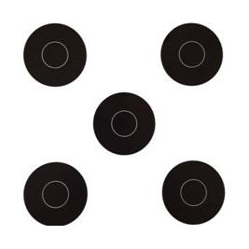  Skivemateriell  Øvelsen skytes på fem sirkulære figurer med  følgende mål:  - Diameter figur:  110 mm (± 0,4mm).  - Diameter innersone:  45 mm (±0,2mm).  - Tykkelse på innersonelinje:  0,5-1,0 mm.  - Senteravstand (vannrett og loddrett):  240 mm.
5.8.6 | Konkurranseregler  Det gis 1 poeng for treff, 1 poeng for truffet figur og 1 poeng for innersone.  (Eksempel: Har du 6 treff fordelt på de 5 blinkene og 6 innersoner, får du totalt 17 poeng.)  For øvrig gjelder feltreglementets regler om ordre på standplass, dømming, tolking, funksjoneringsfeil, straff, poengtrekk, rangering osv.

